 | 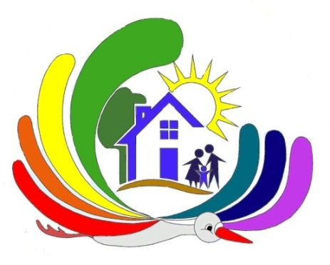  На базе МАДОУ «Детский сад комбинированного вида  № 105 «Дюймовочка»  функционирует консультационный центр  «Co-working center «Здоровые родители-здоровые дети»
Обратившись в консультационный центр, вы получите
Цель консультационного центра:
Создание условий, направленных на повышение компетентности в области воспитания и здоровьесбережения взрослых и детей.
бесплатную квалифицированную помощь специалистов:
- педагогов, по воспитанию детей с ОВЗ
«Вместе с мамой»

- методиста
Co-working Center:
ЗДОРОВЫЕ РОДИТЕЛИ –ЗДОРОВЫЕ ДЕТИ

Проект «Расширяя границы»
Внедрение комплексной модели тьюторского сопровождения родителей (законных представителей) детей с ОВЗ, детей-инвалидов, направленной на повышение компетентности взрослых (родителей (законных представителей) в области воспитания, развития, здоровьесбережения детей с ОВЗ, детей–инвалидов.

- учителя – дефектолога
- музыкального руководителя
- инструктора ФК
Задачи консультационного центра:
Оказание услуг родителям, законным представителям детей, детей ОВЗ, детей-инвалидов и другим категориям получателей услуг психолого-педагогической, методической и консультативной помощи и практической помощи.

«Я не один» интегрированные развивающие занятия в детско-родительских группах

Формы работы специалистов консультационного центра:
- индивидуальное консультирование родителей
- ответы на обращения родителей
- дистанционные консультации


«Содружество»
просветительская, диагностическая, психологическая, коррекционно-развивающая помощь семье с детьми ОВЗ, детьми-инвалидами.

«Комната здоровья» формирование умений и навыков ЗОЖ

Контакты консультационного центра
Руководитель центра:  Исмаилова Неля Мусаевна  Адрес: РТ, город Набережные Челны, улица Ш.Усманова, д. 131 (50/17) Телефон: 88552 71-05-51 | Группа Вконтакте: «Здоровые родители – здоровые дети» https://edu.tatar.ru/n_chelny/page645198.  htm/page3851756.htm  Инстаграмм: coworking_center_nch

